ВАРІАНТ 8

Завдання 1–9 мають чотири варіанти відповідей, серед яких треба вибрати
ОДНУ ПРАВИЛЬНУ

1. Якою цифрою позначено українські терени, приєднані до Російської імперії внаслідок російсько-турецької війни 1787–1791 рр.?
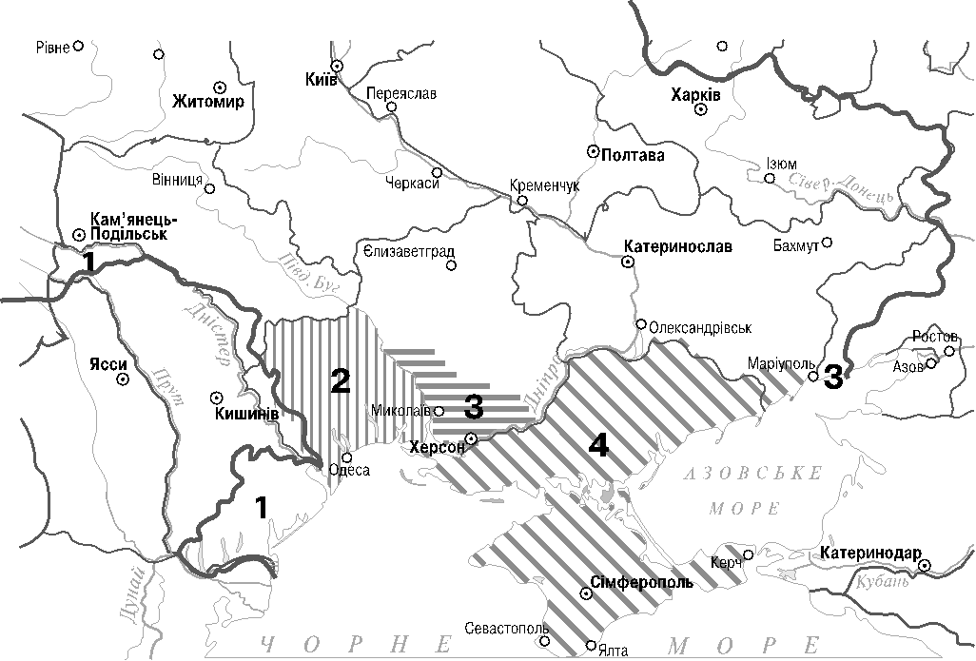

А | Б | В | Г

А 1 Б 2
В 3 Г 4

2. У якому році російський імператор ухвалив указ, уривок з якого наведено?
«Не допускати ввозу в межі імпері.ї.. яких би то не було книг і брошур, що видаються за кордоном на малоруському наріччі; друкування й ви-дання в імперії оригінальних творів і перекладів на тому ж наріччі за-боронити, за винятком тільки: а) історичних документів і пам’яток і б) творів красного письменства... заборонити також різні сценічні вистави й читання на малоруському наріччі, а також і друкування на ньому текстів до музикальних нот; припинити видання газети “Київський Телеграф”».
А | Б | В | Г
A 1861 р. Б 1863 р.
В 1876 р. Г 1890 р.

3. Що з переліченого стосується діяльності Русько-української радикальної партії?
A Відкриття у Львівському університеті кафедри історії України
А | Б | В | Г
Б Вихід брошури Ю. Бачинського «Україна irredenta»
В Перетворення Літературного товариства ім. Т. Шевченка на наукове
Г Заснування культурно-освітнього товариства «Просвіта»

4. Назву якого міста пропущено в уривку з історичного джерела?
«Пішов Олег на греків, Ігоря зоставивши в Києві…І прибув він до _____, а греки замкнули Суд і город заперли. І вийшов Олег на берег, і повелів воям виволокти кораблі на берег. І повелів Олег воям своїм колеса робити і поставити на колеса..»
А Пантікапей Б Корсунь (Херсонес)
А | Б | В | Г
В Царгород Г Афіни

5. Якими були напрямки діяльності Кирило-Мефодіївського братства?

1 Написання наукових праць, виступи з лекціями в навчальних закладах Києва
2 Увезення з-за кордону й поширення нелегальної революційної літератури
3 Збір коштів на відкриття народних шкіл та видання нових книжок
А | Б | В | Г
4 Підготовка до збройного повстання в Україні
5 Видання україномовної щоденної газети для селян та робітників

А 1, 2 Б 2, 4
В 2, 5 Г 3, 4

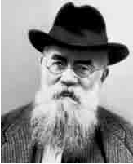6. Які з тверджень стосуються Михайла Грушевського?
1 Один із засновників Української соціал-демократичної партії (УСДП)

2 Завідував кафедрою історії у Львівському університеті
3 Автор першого національного історичного роману «Чорна рада»
4 Очолював Наукове товариство імені Т. Шевченка
5 Зажив слави літературного критика й творця українського правопису
А 1, 2 Б 2, 4
А | Б | В | Г
В 2, 5 Г 3, 4

7. Жовніри – це :
А | Б | В | Г
А поміщики Б князі
В солдати Г холопи

8. Битва під Жовтими Водами відбулася :
А | Б | В | Г
А у травні 1648 р. Б у вересні 1648 р.
В у серпні 1649 р. Г у червні 1651 р.

9. У якому місті розташовано зображений палац гетьмана Кирила Розумовського?

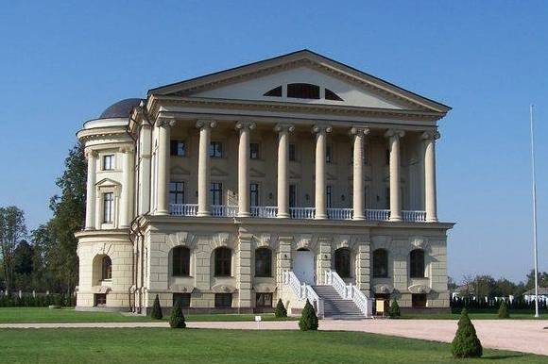 | А Чигирин  Б Глухів  В Батурин  Г Київ
  А
  Б
  В
  Г

У ЗАВДАННЯХ 10-11
РОЗТАШУЙТЕ ІСТОРИЧНІ ПОДІЇ У ХРОНОЛОГІЧНІЙ ПОСЛІДОВНОСТІ

А
Б
В
Г
10. Установіть хронологічну послідовність подій.
1 Похід новгород-сіверського князя Ігоря Святославича проти половців
2 Князювання в Києві Володимира Мономаха та його сина Мстислава
3 Ухвалення принципу князівської вотчини на Любецькому з’їзді князів
4 Об’єднання Романом Мстиславичем Волинського та Галицького князівств

11. Установіть хронологічну послідовність подій Національно-визвольної війни українського народу середини ХVІІ ст.
А | Б | В | Г
А укладення Білоцерківського мирного договору
Б укладення березневих статей
В Переяславська рада
Г укладення Зборівського мирного договору

У ЗАВДАННЯХ 12-13 ДО КОЖНОЇ ІНФОРМАЦІЇ, ПОЗНАЧЕНОЇ БУКВАМИ, ДОБЕРІТЬ ОДНУ ПРАВІЛЬНУ ВІДПОВІДЬ З ВАРІАНТІВ, ПОЗНАЧЕНИХ ЦИФРАМИ

12. Встановіть відповідність між творами живопису та їхніми авторами.
А Б В Г
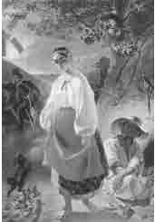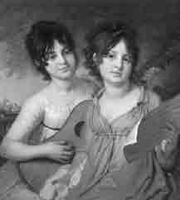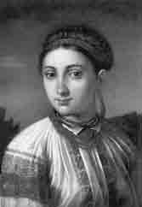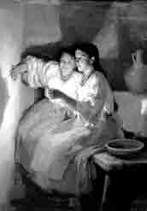

1 Василь Тропінін
А | Б | В | Г
2 Тарас Шевченко
3 Іван Сошенко
4 Володимир Боровиковський
5 Микола Пимоненко

13. Установіть відповідність між іменем гетьмана та стислою характеристикою його діяльності
1. Д. Апостол  2 І.Мазепа  3 П. Полуботок  4 І.Скоропадський | А наказний гетьман, був ув язнений російським урядом через активну діяльність, спрямовану на відновлення козацьких порядків  Б гетьман, обраний після відновлення гетьманства в 1727 р.,що спромігся тимчасово пригальмувати процес втрати Гетьманщиною автономії  В гетьман у вигнанні,протягом тривалого часу очолював українську політичну еміграцію,автор «Пактів і Конституцій законів і вольностей Війська Запорозького»  Г був гетьманом понад 20 років,уславився низкою кроків щодо обмеження старшинської сваволі,а також меценатською діяльністю  Д гетьман,обраний у Глухові 1708 р.,за його правління Росія почала призначати резидента для контролю за діяльністю гетьмана
  А
  Б
  В
  Г
  Д

ЗАВДАННЯ 14-15 МАЮТЬ ПО ШІСТЬ ВАРІАНТІВ ВІДПОВІДЕЙ,
СЕРЕД ЯКИХ ЛИШЕ ТРИ ПРАВИЛЬНІ

14. Які з понять та термінів стосуються російських організацій народників у 70-80 рр. 19 ст.?
1 хлопоманство
2 «ходіння в народ»
3 «Чигиринська змова»
4 общинний соціалізм
5 «У Таврію за волею»
6 «Київська козаччина»

15. У чому полягала суть реформаторської діяльності Марії Терезії та Йосифа ІІ?
1 Зрівняння в правах греко-католицького духовенства з римо-католицьким.
2 Посилення впливу польських чиновників та позицій польської шляхти.
3 Підвищення освітнього рівня греко-католицького духовенства.
4 Розпалення релігійної ворожнечі в суспільстві.
5 Запровадження початкових шкіл з українською мовою навчання.
6 Посилення особистої залежності селян від поміщиків, збільшення панщини.

ЗАВДАННЯ 16 ВІДКРИТОЇ ФОРМИ З РОЗГОРНУТОЮ ВІДПОВІДДЮ

Це відкрите завдання,
яке передбачає складання розгорнутої письмової відповіді за планом:
1) визначте, ким був автор документа; узагальніть, про що йдеться в документі, з’ясуйте, коли відбулися описані в ньому події;
2) визначте, як автор розповіді ставиться до описуваних подій або історичних діячів; поміркуйте, навіщо автор документа свідчить про події; з’ясуйте (сформулюйте) значення подій та явищ, про які йдеться в джерелі;
3) поміркуйте, у чому цінність джерела, стисло викладіть своє ставлення до описаних подій або діячів.

Проаналізуйте історичне джерело та дайте йому оцінку

«На ріці Калці татари встріли їх, війська половецькі і руські. Мстислав Мстиславич тим часом повелів Данилові попереду пере-йти з полками ріку Калку і іншим полкам піти з ним, а сам після нього перейшов. Сам же поїхав він у сторожі, і, коли побачив полки татарські, він, приїхавши, сказав: “Оружіться!”... І сталася побіда над усіма князями руськими, якої ото не бувало ніколи. Татари ж, перемігши руських князів за гріхи християн... Прийшов Батий до Києва з великою силою, многим-множеством сили своєї, і окружив город. І обступила Київ сила татарська, і був город в облозі великій. І пробував Батий коло города, а вої його облягали город. І не було чути нічого од звуків скрипіння теліг його, ревіння безлічі верблюдів його і од звуків іржання стад коней його, і сповнена була земля Руськая ворогами... І поставив Батий пороки під город коло воріт Лядських, і пороки безперестану били день і ніч. Вибили вони стіни, і вийшли городяни на розбиті стіни, і було тут видіти, як ламалися списи і розколювалися щити, а стріли затьмарили світ переможеним, і Дмитро поранений був. Вийшли татари на стіни і сиділи там того дня й ночі, а городяни зробили ще друге укріплення навколо церкви Святої Богородиці Десятинної. А назавтра прийшли татари на них, і була битва межи ними велика. Люди тим часом вибігли і на церкву, і на склепіння церковне з пожитками своїми, і од тягаря повалилися з ними стіни церковні, і так укріплення було взяте татарськими воями. Дмитра ж вивели до Батия, пораненого, але вони не вбили його через мужність його».

